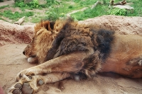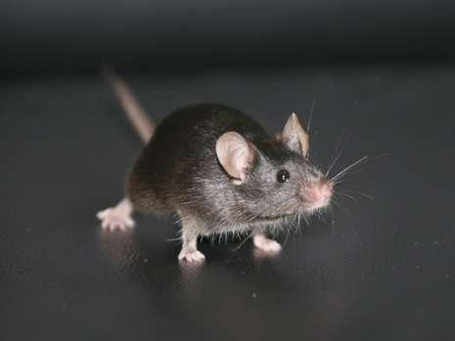 | Thema: Die Fabel  „Der Löwe und das Mäuschen“
 | - Aktiviere den Button Bearbeiten einschalten und klicke dort auf das Symbol „Bearbeiten“ (Hand mit Stift).
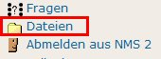 | - Klicke im Block Administration auf „Dateien“ und lege dort folgende Unterverzeichnisse an: Bilder, Arbeitsblaetter, Fabeln, Hörbeispiele. Lade die entsprechenden Dateien von deinem Computer/Server in die angelegten Unterverzeichnisse hoch.
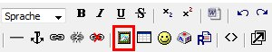 | - Gestalte den Titel des Themas „Fabel: Der Löwe und das Mäuschen“.  - Klicke im Editor auf „Bild einfügen“ und lade das Bild „loewe_maus.jpg“ in den Ordner „Bilder“ hoch.
1 | - Gestalte im Thema 1 die Überschrift „Hören und Lesen“.
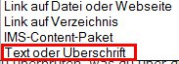 | - Klicke im Thema 1 auf Arbeitsmaterial anlegen.  Wähle Text oder Überschrift und gib folgenden Text ein:  „Höre dir zuerst die Fabel an und lies anschließend den Text.“
- Erstelle im Thema 1 je einen Link auf die Dateien:
- „podcast_loewe_maeuschen.mp3"
- „text_loewe_maeuschen.pdf“

2 | - Gestalte im Thema 2 die Überschrift „Weitere Fabeln“.
- Wähle Text oder Überschrift und gib folgenden Text ein:
„Suche dir eine weitere Fabel aus, lies sie genau durch und erzähle sie deinem Banknachbarn/deiner Banknachbarin.“
- Erstelle im Thema 2 einen Link auf folgende Webseite:
http://www.labbe.de/lesekorb/index.asp?themaid=82&titelid=259
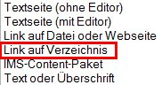 | - Erstelle im Thema 2 einen Link auf das Verzeichnis (= Ordner) „Weitere Fabeln“.
3 | - Gestalte die Überschriften der restlichen Themen (siehe Blatt 2).
 | - Klicke im Thema 2 „Arbeitsauftrag: Satzzeichen“ auf Arbeitsmaterial anlegen und dort auf Link auf Datei oder Webseite. Erstelle einen Link auf die Datei „Arbeitsblatt_ohne_Satzzeichen.doc“.
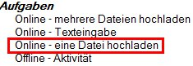 | - Klicke im Thema 3 unter Aktivität anlegen auf Online – eine Datei hochladen.  - Name der Aufgabe: „Arbeitsauftrag – ausgefülltes Blatt hier hochladen“  - Beschreibung: „Öffne die Datei „Arbeitsblatt_ohne_Satzzeichen“. Ergänze die fehlenden Satzzeichen. Speichere die Datei unter deinem Namen auf dem Desktop. Lade die Datei hier hoch.“
4 | - Klicke im Thema 4 „Fortsetzungsgeschichte“ auf Aktivität anlegen.
- Klicke im Thema 4 unter Arbeitsmaterial anlegen auf Text oder Überschrift und gib folgenden Text ein:
„Schreibt die Comic-Geschichte gemeinsam als Fabel in das Wiki.“
- Klicke im Editor auf „Bild einfügen“ und lade das Bild comic.jpg“ hoch.
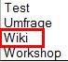 | - Richte ein Wiki zum Thema „Der Frosch und das Krokodil“ ein und schreibe eine Anleitung für die SchülerInnen. Z.B.:  „Schreibt gemeinsam einen Text zu den drei Bildern und setzt die Geschichte fort. Jeder Schüler und jede Schülerin muss mindestens einen Satz schreiben.“
5 | - Setzte im Thema 5 „Zusatzaufgaben“ einen Link auf folgende Internetseiten (Arbeitsblätter Lückentexte) und schreibe einen Arbeitsauftrag.  - http://vs-material.wegerer.at/deutsch/pdf_d/texte/FroescheinderMilchLueckentext.pdf  - http://vs-material.wegerer.at/deutsch/pdf_d/texte/AmeisendankLueckentext.pdf

Fabel "Der Löwe und das Mäuschen"
https://portal.tirol.gv.at/moodle/course/view.php?id=2177&edit=0&sesskey=h8WqngLbw9

- Bild einfügen
1 Hören und Lesen
Höre dir folgende Fabel genau an und lies anschließend den Text:
- Podcast: Der Löwe und das Mäuschen WAV-Audiodatei
- Text: Der Löwe und das Mäuschen PDF-Dokument
2 Weitere Fabeln
Suche dir eine weitere Fabel aus, lies sie genau durch und erzähle sie deinem Banknachbarn/deiner Banknachbarin.
- Link: weitere Fabeln (Lesekorb) Datei
- Ordner: weitere Fabeln Datei
3 Arbeitsauftrag: Satzzeichen
Im folgenden Text (Arbeitsblatt) sind leider alle Satzzeichen verloren gegangen. Füge die fehlenden Satzzeichen wieder an der richtigen Stellen ein: . , : ! ? "
- Arbeitsblatt Satzzeichen Word-Dokument
- Arbeitsauftrag: ausgefülltes Arbeitsblatt hier hochladen Aufgabe
4 Fortsetzungsgeschichte
Hier siehst du den Beginn einer Fabel als Comic:
Arbeitsauftrag: Schreibt das Comic gemeinsam als Fabel in das Wiki.
- Wiki: Der Frosch und das Krokodil
5 Zusatzaufgaben
Drucke eines der beiden Arbeitsblätter aus und setze die fehlenden Wörter ein.
- Fabel: Frösche in der Milch PDF-Dokument
- Fabel: Ameisendank

